**Министерство науки и высшего образования Российской Федерации**

**ФЕДЕРАЛЬНОЕ ГОСУДАРСТВЕННОЕ АВТОНОМНОЕ ОБРАЗОВАТЕЛЬНОЕ УЧРЕЖДЕНИЕ ВЫСШЕГО ОБРАЗОВАНИЯ**

**«НАЦИОНАЛЬНЫЙ ИССЛЕДОВАТЕЛЬСКИЙ УНИВЕРСИТЕТ ИТМО»**

**(Университет ИТМО)**

Факультет **Инфокоммуникационных технологий**

Образовательная программа **Мобильные и сетевые технологии**

Направление подготовки(специальность) **09.03.03 Прикладная информатика**

**ЛАБОРАТОРНАЯ РАБОТА №0.3**

**По дисциплине «Программирование»**

**Тема: Создание Telegram бота по определению погоды**.

**Выполнил** Говоров П.И.; К3140

**Проверил** Терещенко В.В.

**Дата** 29.09.2024

**Санкт-Петербург 2024**

**Цель работы**

После ознакомления с документацией aiogram 3 и open weather api, создать с помощью них telegram бота для определения погоды:

**Ход работы**

**Создание главного меню.**

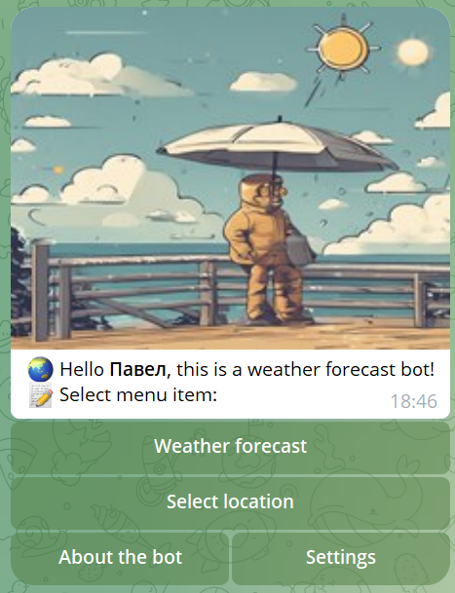

1. Кнопка “Weather forecast” отвечает за получение прогноза погоды.
2. Кнопка “Select location” отвечает за определение локации
3. Кнопка “About the bot” отвечает за получение информации о боте
4. Кнопка “Settings” отвечает за открытие настроек бота
5. Все кнопки сделаны с помощью “InlineKeyboardButton” модуля aiogram
6. Эта и другие картинки сгенерированы нейросетью
7. Работа меню осуществляется в одном сообщении, с помощью его редактирования
8. Сохранение данных о пользователе происходит через json базу данных, идет сохранение id пользователя, имени, локации, координат, шкалы измерения температуры

**Создание меню “About”.**

1. Тут добавлены мои контакты
2. Также добавлена кнопка возврата в главное меню

**Создание меню “Settings”.**

1. В настройках можно выставить температурную шкалу для измерений
2. Добавлено отображение текущей шкалы измерений
3. Существуют три шкалы: Цельсий, Фаренгейт, Кельвин; Которые можно выбрать нажатием соответствующих кнопок
4. Также добавлена кнопка возврата в главное меню

**Создание меню “Select location”.**

1. Добавлено отображение текущей добавленной локации и ее координат (по умолчанию данные не установлены).
2. Кнопка “Enter a locality” позволяет ввести название населенного пункта, затем вернуться назад:

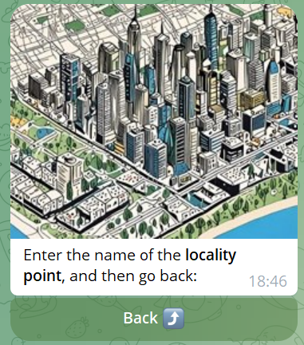

1. Кнопка “Enter coordinates” позволяет ввести координаты локации или отправить геопозицию, затем вернуться назад:

1. Также добавлена кнопка возврата в главное меню

**Создание меню “Weather forecast”**

**

1. Для всех пунктов этого меню данные получают из open weather api по координатам места, с помощью request запросов.
2. Температура указывается по выбранной шкале измерения
3. Кнопка “Current” позволяет узнать текущую погоду и прочие данные:

1. Кнопка “For 5 days” позволяет узнать погоду и прочие данные для пяти календарных дней вперед:

1. Кнопка “For 2 weeks” позволяет узнать погоду и прочие данные для двух календарных недель вперед:

1. Кнопка “For month” позволяет узнать погоду на месяц вперед:

1. Со всех этих вкладок можно вернуться назад в меню выбора погоды кнопкой “Back”

**Создание тестов**

1. Были созданы тесты проверяющие работу некоторых функций

**Вывод**

В результате проделанной работы был создан telegram бот для определения прогноза погоды. В ходе работы были изучены: библиотека aiogram, работа с weather api, в частности request запросы, работа с базами данных json, также были написаны тесты для функций с помощью unittest.

Бот доступен по этой ссылке (<https://t.me/weather_checker_lab_bot>).